**ملحق (1)اشكال البحث**

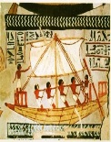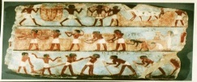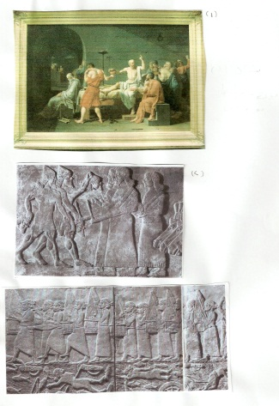

**شكل (2) الزراعة والملاحة رسم جداري فرعوني**

**شكل ( 1) نحت بارز من الفن الرافديني**

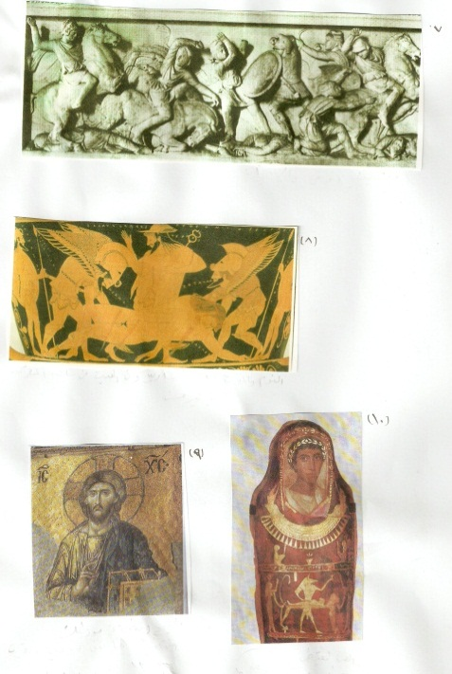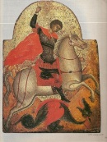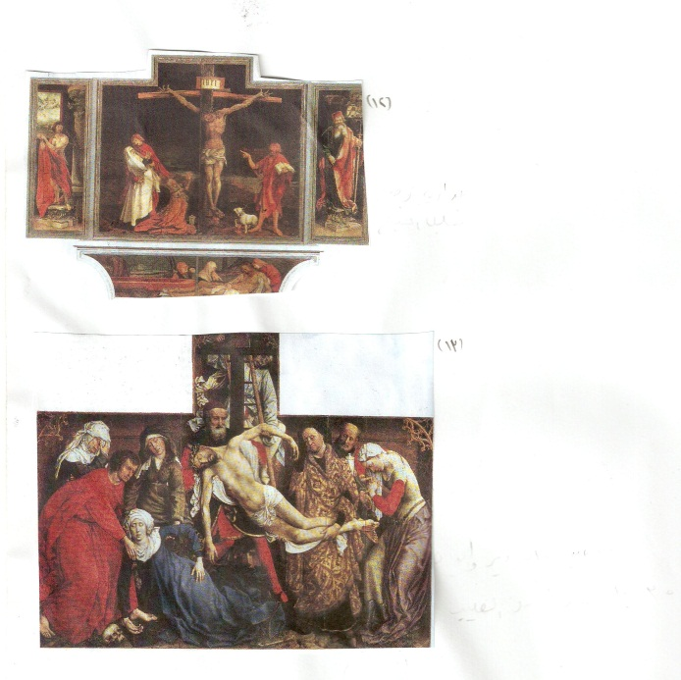

**شكل (4) القديس يقتل التنين**

**شكل (5) المسيح مصلوبا**

**شكل ( 3) افريز من معبد**البارثينون

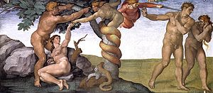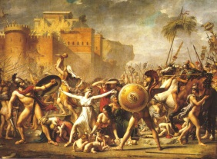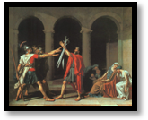

**شكل ( 7) لويس دافيد ( قسم الأخوة هوراس )**

**شكل ( 8) دافيد -الغانيات**

**شكل (6) مايكل أنجلو (طرد آدم) وحواء)**

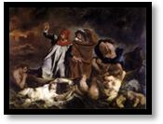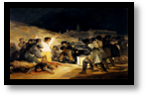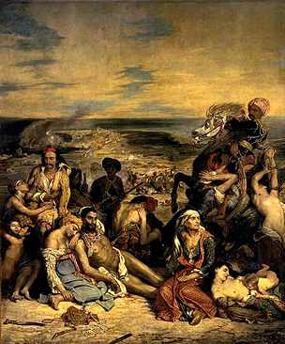

**شكل (11) ديلاكروا ( جحيم دانتي )**

**شكل (10 ) فرانشسكو غويا ( 3 / 5 / 1808**

**شكل ( 9) دولاكروا مذبحة شيو**

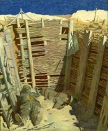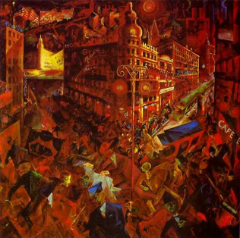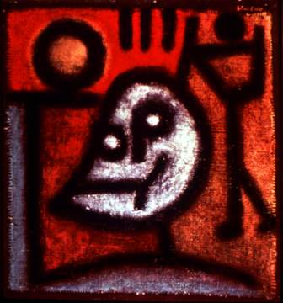

شكل (12 ) كليه –الموت والنار

شكل(15)**اوتودكس (الالمان الموتى في اترنك) 1918**

**شكل (14) جورج غروز (المدينة)1916**

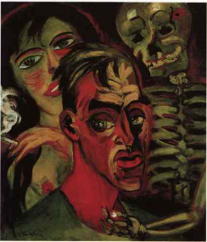

شكل (18) هوشيمسوتين (الجحيم في كارت) **1921**

شكل (17 ) صورة شخصية مع الموت 1941 ماكس بكشتاين

شكل **( 16)اوسكار كوكوشكا (العصر الدموي) 1940**